
乐山市2024年初中学业水平考试
化学
1. 化学与生产生活密切相关，下列说法错误的是
A. 人体中钙元素含量过低会引起贫血
B. 可以用食盐腌制鱼和肉等，以延长保存时间
C. 食用蔬菜和水果等可以补充人体所需维生素
D. 用新能源汽车代替燃油汽车，以减少对空气的污染
2. 化学是一门以实验为基础的科学，下列实验涉及化学变化的是
A. 研碎胆矾 B. 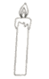蜡烛燃烧
C. 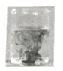品红扩散 D. 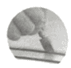金刚石切割玻璃
3. 化学用语是学习化学的重要工具，下列符号表达正确的是
A. 2个氢原子： B. 2个铁离子：
C. 2个水分子： D. 高锰酸钾：
4. 将密封良好的饼干从平原带到高原，包装袋会鼓起的原因是
A. 袋内气体分子数目增多 B. 袋内单个气体分子质量变大
C. 袋内气体分子间的间隔变大 D. 袋内气体分子的种类变多
5. 水是生命之源，下列关于水的说法正确的是
A. 人体呼出的气体比吸入的空气中水蒸气含量低
B. 将水和植物油混合后可以形成溶液
C. 生活中可以用过滤的方法降低水的硬度
D. 电解水时正极产生气体是氧气
6. 乙二醇可用于生产汽车防冻液，其分子的微观结构示意图如图所示，下列有关乙二醇的说法正确的是

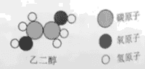
A. 化学式为 B. 相对分子质量为62
C. 分子中碳原子和氢原子的个数比为 D. 一个乙二醇分子由10个元素组成
7. 下列物质中属于纯净物的是
①五氧化二磷 ②液氮 ③空气中0.94%的稀有气体 ④青铜 ⑤
A. ①②⑤ B. ①③⑤ C. ②③④ D. ②④⑤
8. 氧气是人类活动必需的物质之一，下列与实验室制取氧气有关的装置或操作错误的是
A. 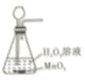分解过氧化氢制取 B. 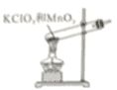加热氯酸钾制取
C. 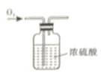干燥 D. 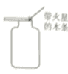验满
9. 将充满空气的气球放置在盛有空气的密闭容器中，气球沉入底部（如图甲）．若要使气球位置出现图乙中的变化，可以将密闭容器中的空气换成下列气体中的
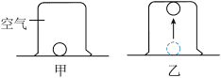
A. 氢气 B. 甲烷
C. 二氧化碳 D. 一氧化碳
10. 为探究燃烧的条件，利用可调节温度的电炉设计如图所示装置进行实验．已知白磷的着火点是，红磷的着火点是，氯化钠不是可燃物．下列说法错误的是
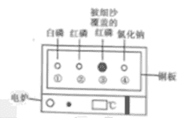

A. 当温度为时，只有①处白磷燃烧
B. 为控制变量，①②③④处所取白磷、红磷、氯化钠的质量应相等
C. 当温度为时，②处红磷燃烧、③处红磷不燃烧，说明燃烧需要氧气
D. 当温度升至时，④处氯化钠可能燃烧
11. 除去下列物质中含有的少量杂质，所用除杂方法正确的是
选项 | 物质 | 杂质 | 除杂方法
A |  |  | 通过灼热的铜网
B | 固体 | 固体 | 加水溶解、过滤、洗涤、干燥
C |  |  | 通过足量的氧化铜并加热
D | 稀盐酸 | 稀硫酸 | 加入适量的溶液，过滤

A. A B. B C. C D. D
12. 某同学设计如图甲所示实验，研究的溶解度随温度的变化．当向试管中加入一定量的水后，锥形瓶中的发生如图乙所示的变化．下列说法正确的是
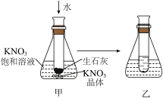
A. 的溶解度：甲>乙 B. 溶液的质量分数：甲<乙
C. 乙中的溶液一定为该温度下的饱和溶液 D. 用硝酸铵代替生石灰也会出现上述现象
13. 实验室有一包固体，可能由和中的一种或几种组成．为探究其成分，进行如下实验：①取少量该固体溶于水，得到无色溶液；②向上述溶液中滴加过量稀盐酸，有气泡产生；③向步骤②所得溶液中滴加溶液，出现白色沉淀．已知是一种白色固体，既不溶于水也不

溶于常见的酸．下列有关原固体成分的分析正确的是
A. 一定不含和 B. 一定不含和
C 一定只含有 D. 一定含有和
14. 铁有多种氧化物，为探究其中一种氧化物的组成，某同学将和置于密闭容器中在高温下发生反应．反应开始至某时刻，测得容器中部分物质的质量变化关系如图所示．下列说法正确的是
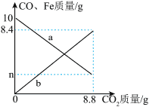
A. a表示的质量变化 B.
C. 中 D.
六、填空题（本大题共4个小题，每空1分，共16分）
15. 太阳能电池路灯（如图），可以实现白天用太阳能充电，夜晚照明，其灯柱材料铝合金，路灯内部采用金属铜作导线．
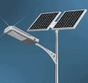
回答下列问题：
（1）制作灯柱所需的铝合金属于__________（选填“金属材料”或“合成材料”）．
（2）铝合金的硬度和强度都比纯铝__________（选填“高”或“低”）．
（3）太阳能电池路灯使用铜作导线，是因为铜具有良好__________性．
（4）一般不用铁制作灯柱的原因是铁易与空气中的水蒸气和__________反应而生锈．
16. 元素周期表是学习和研究化学的重要工具．元素周期表的每一个横行叫做一个周期，下图是元素周期表中前三周期元素的部分信息．

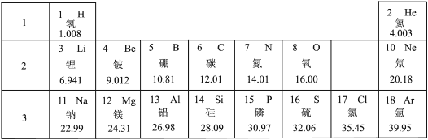
回答下列问题：
（1）上述周期表空白处元素的元素符号为__________．
（2）硅原子的相对原子质量为__________．
（3）氮原子的最外层电子数为__________．
（4）第三周期的金属元素共有__________种．
17. 甲、乙、丙、丁分别为碳酸钠、盐酸、氯化亚铁、氯化铜中的一种，它们之间的部分反应或转化的关系如图所示（部分物质和反应条件已略去）．
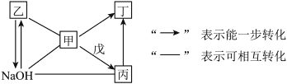
回答下列问题：
（1）甲物质为__________．
（2）甲与乙反应属于四大基本反应类型中的__________反应．
（3）甲与戊反应可以生成丙，则戊可能是__________（任写一种即可）．
（4）丙生成丁的化学方程式为__________．
18. 氨气是生产氮肥的重要原料，合成氨工业的发展很大程度上解决了全球粮食不足的问题．一种以水煤气和空气为主要原料，生产和物质X的工艺流程如图所示（部分反应条件已略去）．
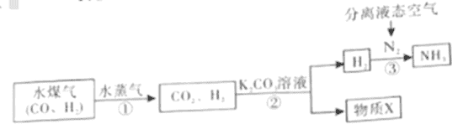
回答下列问题：

（1）工业上利用氧气和氮气的__________不同，分离液态空气获得氮气．
（2）根据信息，写出“步骤①”水煤气中的和水蒸气在催化剂条件下发生反应的化学方程式__________．
（3）“物质X”为__________．
（4）氨的催化氧化是硝酸工业的基础，该反应的化学方程式为：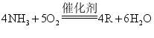，则R的化学式为__________．
七、实验与探究题（本大题共2个小题，每空1分，共11分）
19. 实验室现有质量分数为8%的氯化钠溶液，但在实验中需要质量分数为4%的氯化钠溶液，某同学准备用8%的氯化钠溶液和蒸馏水（密度为）进行配制．
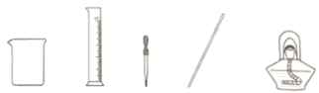
回答下列问题：
（1）计算配制时需要8%的氯化钠溶液的质量为__________g．
（2）量取蒸馏水时应选择量程为__________（选填“10”、“20”或“50”）的量筒．
（3）下图所示的仪器中，本实验不会使用到的是__________（填仪器名称）．
（4）将配制好的氯化钠溶液装入试剂瓶时有少量溶液洒出，对所配制氯化钠溶液质量分数的影响是__________（选填“偏大”、“偏小”或“不影响”）．
20. 绿矾（，相对分子质量为278）是一种常用颜料和化工原料，加热时易被空气中的氧气氧化，但在隔绝空气高温条件下能分解生成四种氧化物，某同学取用绿矾样品，设计如下实验探究绿矾分解的产物．
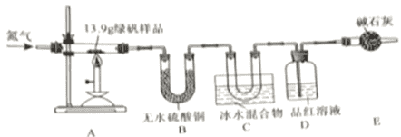
已知：①常温下为气态．时为固态；②有漂白性，能使品红溶液褪色．
回答下列问题：

（1）点燃A处酒精喷灯前，应先向装置中缓缓通一段时间的作用是__________．
（2）假设装置中每一步都进行完全，请完善以下实验现象或结论：
实验现象 | 实验结论
①实验结束后，A装置中剩余固体呈红棕色，取少量固体与稀硫酸充分反应后溶液呈黄色． | 绿矾的分解产物中有_______．
②B装置中无水硫酸铜变蓝． | 绿矾的分解产物中有_______．
③C装置中U型管内__________． | 绿矾的分解产物中有．
④D装置中品红溶液褪色． | 绿矾的分解产物中有．

（3）结合（2）中的实验现象和结论回答：
①请写出隔绝空气高温加热绿矾发生反应的化学方程式__________．
②实验结束后，C装置中收集到的氧化物的质量理论上为__________g．
③也能使澄清石灰水变浑浊，但该实验中检验不用澄清石灰水代替品红溶液的原因是__________．
八、计算题（本大题共1个小题，共8分）
21. 发酵粉常用于制作馒头、糕点等，其主要成分为．某同学为测定某发酵粉样品中的质量分数进行如下实验：取一个空烧杯，向其中加入发酵粉后缓慢加入质量分数为20%的稀硫酸，待发酵粉中完全反应后，测得烧杯及烧杯中物质的总质量为．
已知：①；
②样品中其它成分不与硫酸反应．
回答下列问题：
（1）中碳元素的化合价为__________价．
（2）中碳元素和氧元素的质量比为__________．

（3）计算发酵粉样品中的质量分数．（写出计算过程）

